Шестой этап индивидуального проекта

Сарасбати Брасалес

Содержание

# 1 Цель работы

Шестой этап индивидуального проекта

# 2 Задание

1. Сделать поддержку английского и русского языков.
2. Разместить элементы сайта на обоих языках.
3. Разместить контент на обоих языках.
4. Сделать пост по прошедшей неделе.
5. Добавить пост на тему по выбору (на двух языках).

# 3 Выполнение лабораторной работы

Сделать поддержку английского и русского языков.

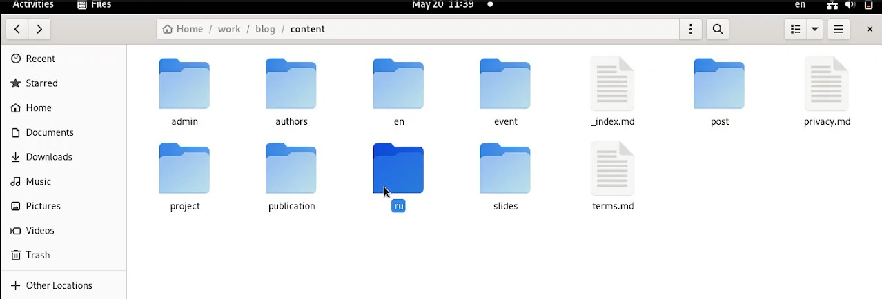

Figure 1:

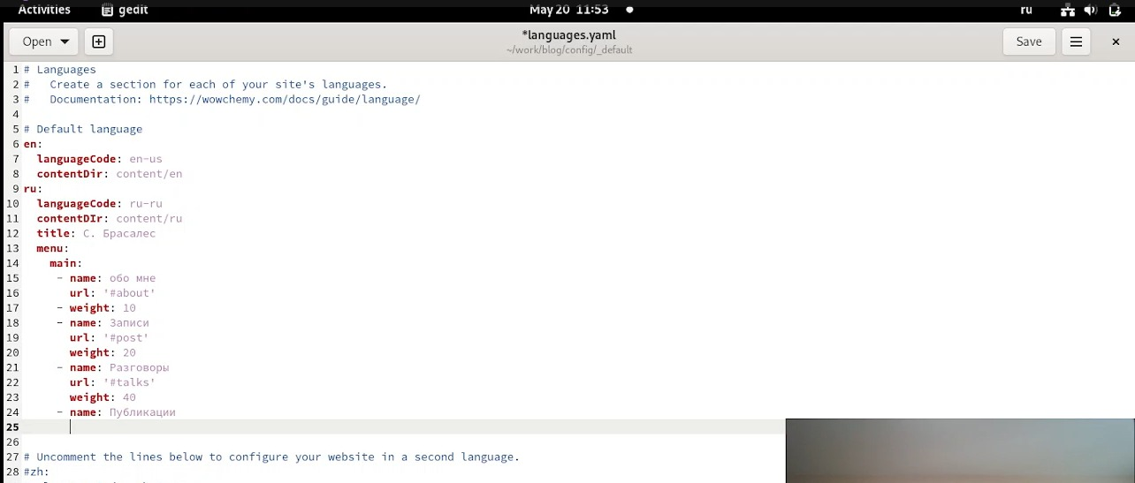

Figure 2:

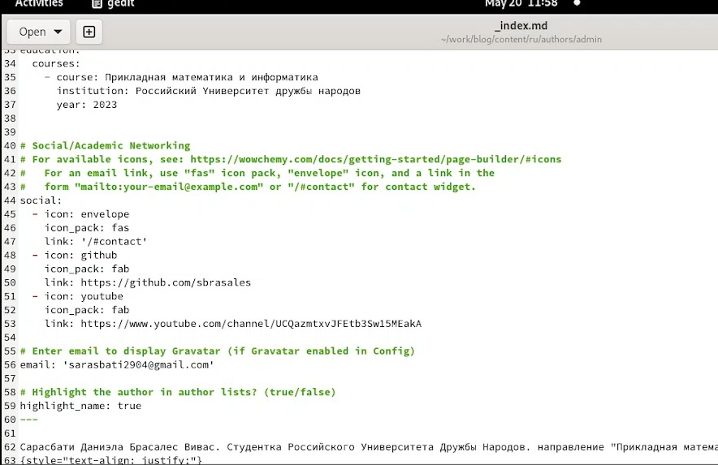

Figure 3:

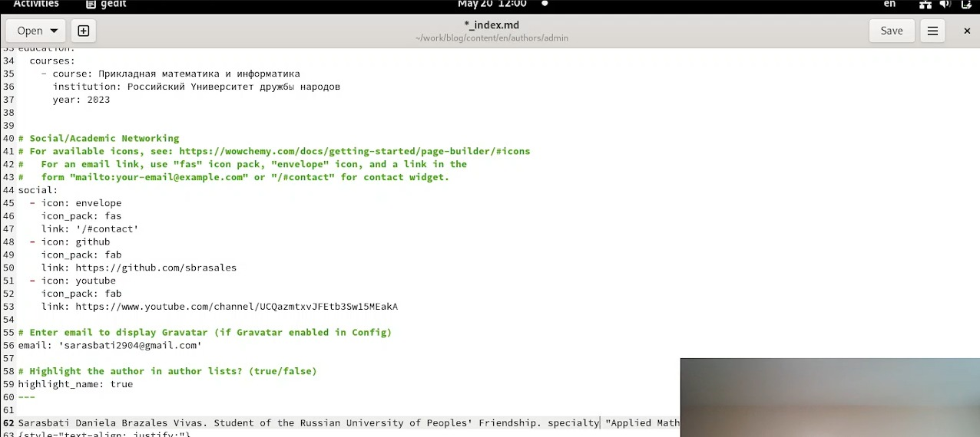

Figure 4:

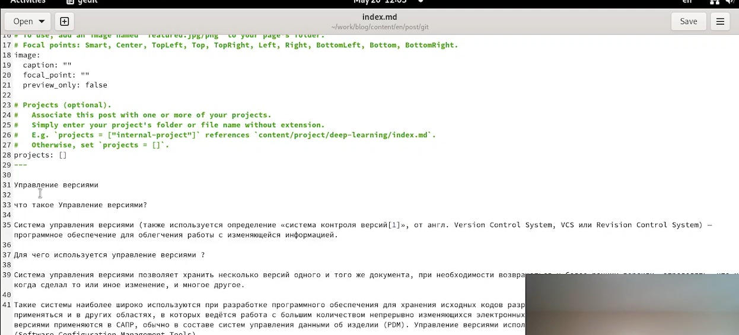

Figure 5:

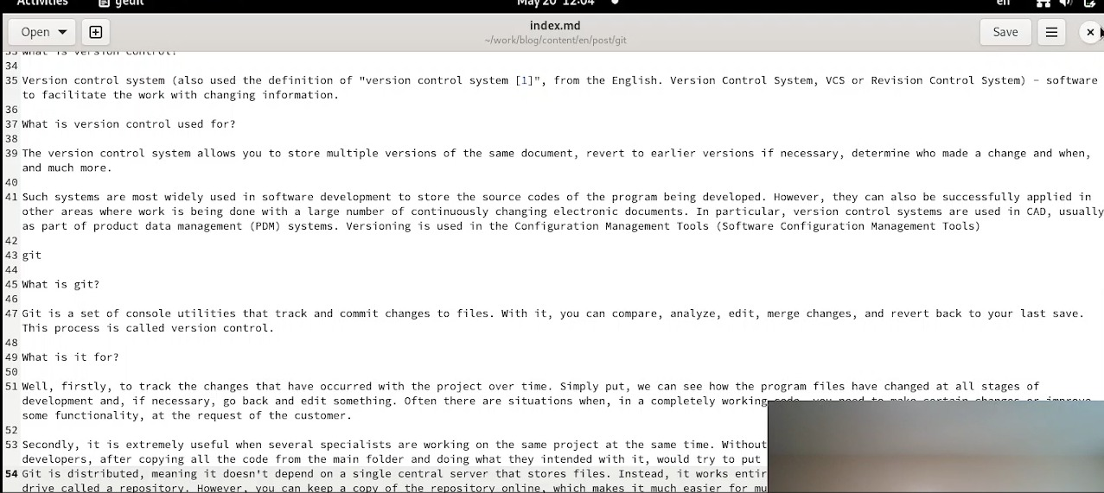

Figure 6:

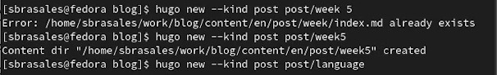

Figure 7:

Сделать пост по прошедшей неделe и добавить пост на тему по выбор

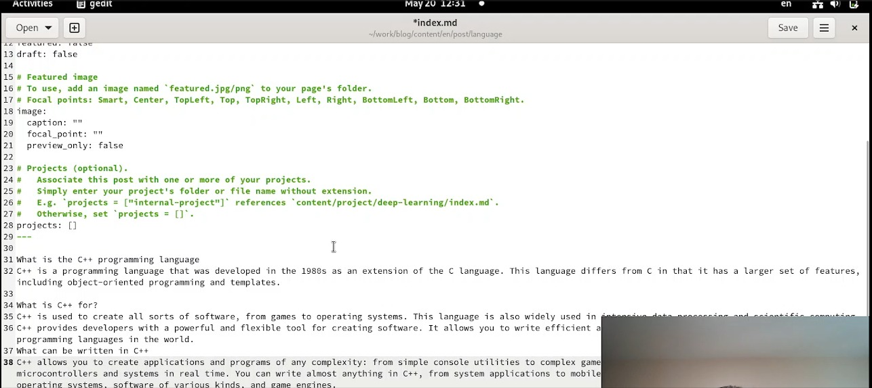

Figure 8:

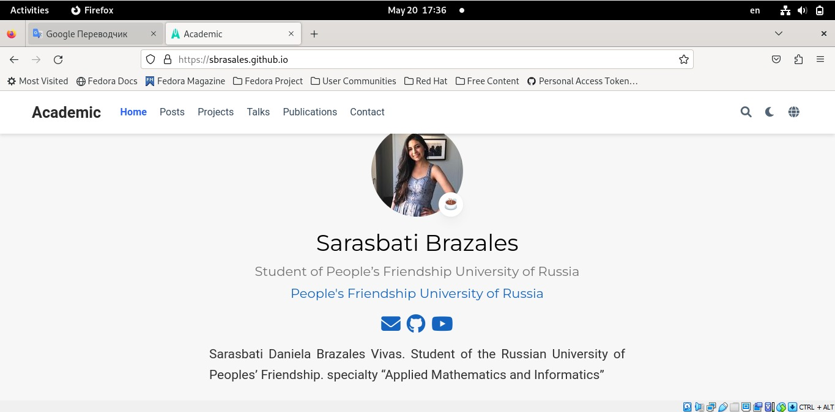

Figure 9:

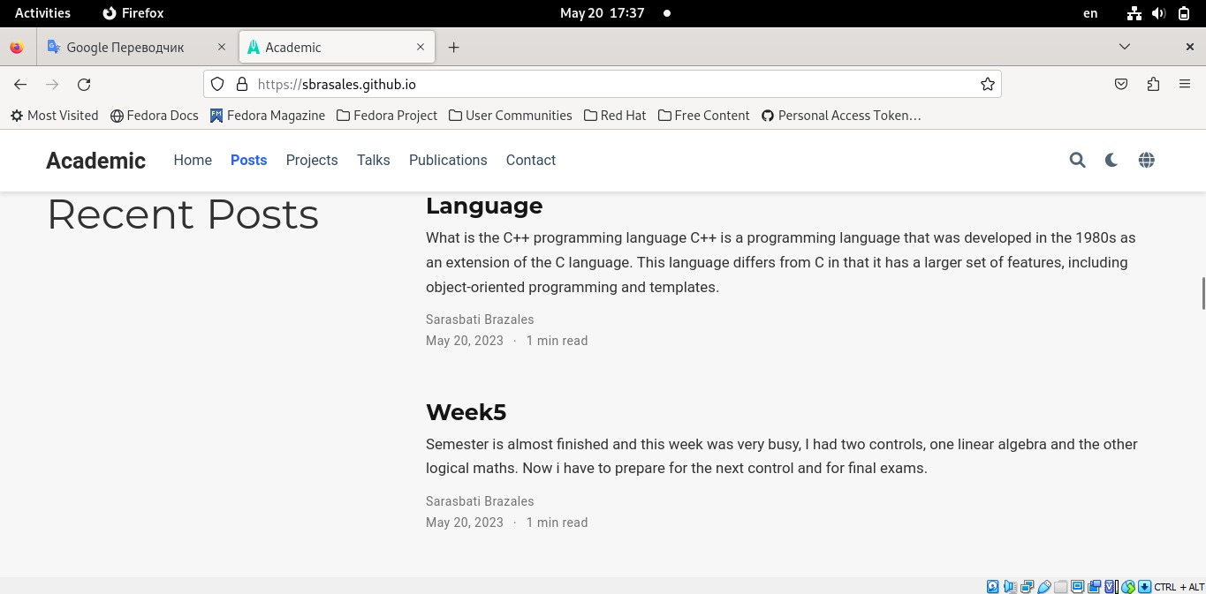

Figure 10:

# 4 Вывод

Мы разместили двуязычный сайт на Github.

# Список литературы